**Mengatasi Error #N/A dengan IFERROR**

Pada materi ini kita akan membahas yang namanya rumus IFERROR. IFERROR digunakan untuk menyamarkan kalau misalnya rumus yang kita pakai atau kita gunakan itu menghasilkan nilai error. Biasanya error nya NA dll. Jadi ketika hasilnya error, maka hasilnya bisa diganti dengan karakter tertentu. Sesuai dengan apa yang ingin kita isi.

Langsung aja kita coba. Semisal kita ada data seperti berikut :

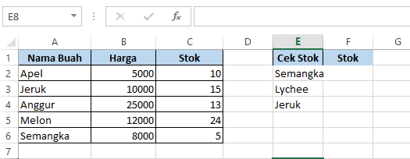

Jadi kita akan mencari jumlah stok dari masing-masing buah. Caranya kita akan menggunakan rumus **vlookup**.

**Syntax : =VLOOKUP(lookup_value,table_array,col_index_num,range_lookup)**

Dari syntax diatas bisa kita ketahui bahwa cara Vlookup pada rumus Excel mempunyai empat komponen yaitu:

* **Lookup_value** : Nilai yang ingin dicari. Sebuah nilai yang akan kita cocokkan dengan nilai yang ada pada table_array lookup_value harus berada paling kiri pada tabel array.
* pada kasus diatas **lookup_value** bisa kita klik di :

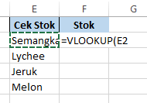

Maka dia akan mencari karakter atau data yang persis dengan nilai cell yang di klik.

* **Table_array** : Tabel referensi yang akan diambil datanya. Ingat, nilai pencarian harus berada di kolom pertama agar Vlookup berfungsi dengan baik. Hal itulah yang menyebabkan mengapa rumus Excel Vlookup tidak berfungsi.
* pada kasus diatas **table_array** bisa kita klik di :

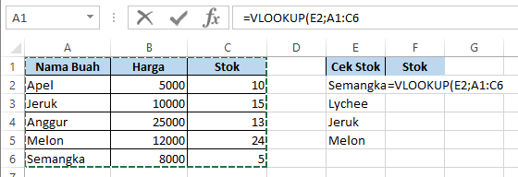

Setelah melakukan blok pada seluruh tabel, kita klik **f4** supaya tabel referensi tidak bergeser, sampai nilai **A1:C6** nya berubah menjadi **A1:$C$6** seperti berikut :

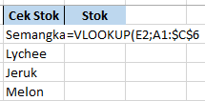

* **Col_index_num** : Suatu nomor kolom yang ada pada table_array yang mengandung nilai data dan ingin kita ambil nilainya.
* pada kasus diatas **Col_index_num** bisa kita isikan angka **3** karena stok ada di kolom ke **3** di tabel :

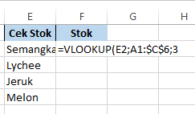

* **Range_lookup** : Diisi menggunakan nilai Boolean TRUE atau FALSE. Nilai logika dalam rumus Vlookup dipakai sebagai acuan untuk menetapkan apakah kita ingin Vlookup menemukan hasil yang sama persis atau juga hanya menemukan nilai yang mendekati.
* pada kasus diatas **Range_lookup** bisa kita isi dengan 0 (false) atau 1 (true) :

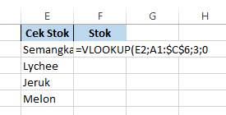

Jangan lupa berikan tutup kurung ‘)’, lalu enter.

Hasilnya adalah :

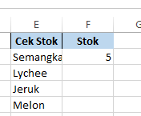

Ketika di tarik kebawah :

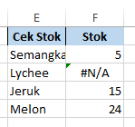

Untuk buah Lychee menampilkan hasil error #N/A karena pada tabel tidak ada data Lychee. Apakah hasil yang di tampilkan pada error tersebut bisa kita ubah ? Bisa.

**Caranya sebagai berikut :**

Tambahkan rumus iferror dan keterangan pada rumus vlookup.

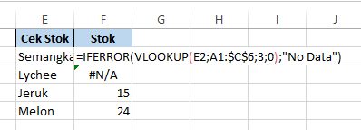  
selain dengan memberi keterangan seperti diatas, kita juga bisa isi dengan ‘0’.

Setelah ditarik kebawah :

